**Логопед рекомендует…**

**Логопед рекомендует: совет №1 — НАЧНЕМ С ВАС**

Речь не возникает сама по себе, ей необходимо учиться, и возможно это только в процессе общения. Даже если вы молчаливы от природы – все равно говорите с ребенком. Ребенок легче понимает обращенную речь, если она объясняет то, что происходит с ним и вокруг него. Поэтому сопровождайте свои действия словами.

**Логопед рекомендует: совет №2 — ВСТРЕЧА ВЗГЛЯДОВ**

Озвучивайте любую ситуацию – но только если вы видите, что ребенок слышит и видит вас. Не говорите в пустоту, смотрите ему в глаза. Это особенно важно, если ваш ребенок чрезмерно активный, постоянно двигается.

Если ваш малыш еще только лепечет или говорит мало слов, старайтесь, чтобы он видел вашу артикуляцию.

**Логопед рекомендует: совет №3 — ГОВОРИТЕ ЧЕТКО**

Говорите просто, четко, внятно проговаривая каждое слово, фразу. Дети очень чутки к интонации — поэтому каждое слово, на которое падает логическое ударение, произносите как можно более выразительно.

**Логопед рекомендует: совет №4 — ТО ЖЕ, НО ПО-РАЗНОМУ**

Повторяйте много раз одно и то же слово, фразу (меняя порядок слов). Чтобы ребенок усвоил новое слово, употребляйте его не единожды и в разных контекстах.

**Логопед рекомендует: совет №5 — НЕ ПЕРЕУСЕРДСТВУЙТЕ**

Не употребляйте слишком длинных фраз. Не перегружайте ребенка, предъявляя ему сразу большое количество заведомо незнакомых слов.

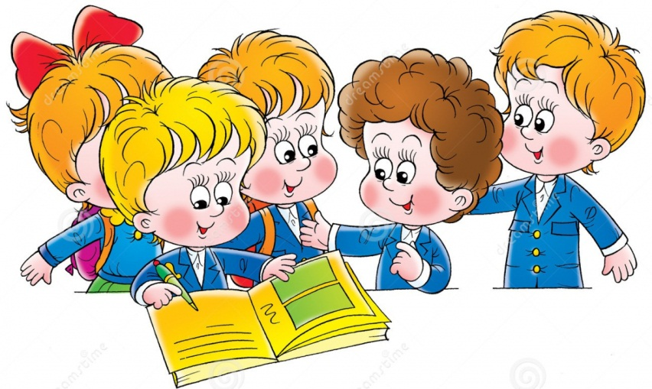

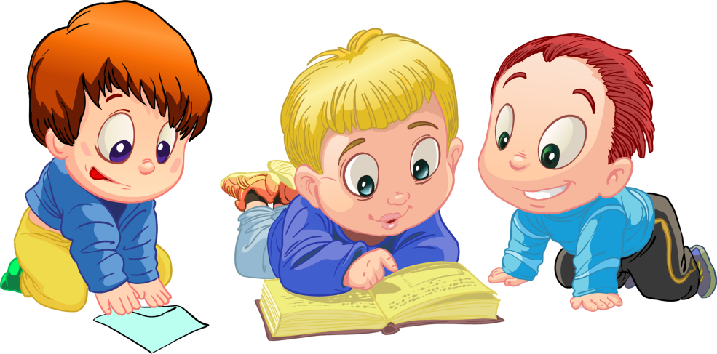

**Логопед рекомендует: совет №6 — ХОРОШЕЕ НАСТРОЕНИЕ — ЗАЛОГ УСПЕХА**

Произносите новое слово в эмоционально благоприятной ситуации. Психологи заметили: в таких условиях ребенок обучается в десять раз лучше.

**Логопед рекомендует: совет №7 — ВСЕ ЧУВСТВА В СОЮЗЕ С РЕЧЬЮ**

Важно, чтобы ребенок имел возможность видеть, трогать, нюхать, то есть изучать предмет разными способами. Если увидите, что ребенок взял предмет, сразу же назовите его несколько раз – четко и выразительно.

**Логопед рекомендует: совет №8 — В ОСНОВЕ РЕЧИ — СТРЕМЛЕНИЕ К ОБЩЕНИЮ**

Всегда одобряйте желание ребенка вступить с вами в контакт. Поддерживайте его стремление общаться!

**Логопед рекомендует: совет №9 — СТРЕМИМСЯ К РАЗНООБРАЗИЮ**

Если лепет малыша однообразен, старайтесь обогатить его, предлагая цепочку слов с другими согласными и гласными (дя-дя-дя, ма-ма-ма, ка-ко-ку).

**Логопед рекомендует: совет №10 — УВАЖАЙТЕ ПОПЫТКИ РЕБЕНКА ГОВОРИТЬ**

Речь развивается на основе подражания и самоподражания. Когда ребенок говорит один или вместе с вами, выключайте громкую музыку, телевизор и старайтесь дать ему возможность слышать себя и вас. Не сюсюкайте с ребенком, ведь вы не хотите потом переучивать его общаться нормально.

**Логопед рекомендует: совет №11 — УЧИТЕ В ИГРЕ**

Создавайте такие ситуации в игре, где ребенку понадобится звукоподражание. Побуждаете вы, а не ситуация.

**Логопед рекомендует: совет №12 — НЕ ПРЕДУПРЕЖДАЙТЕ ЖЕЛАНИЙ РЕБЕНКА**

Родители пытаются угадать желания своего ребенка. У малыша не возникает необходимости произносить что-либо. Есть опасность задержать ребенка на стадии жестового общения.

**Логопед рекомендует: совет №13 — РАСШИРЯЙТЕ СЛОВАРЬ**

Ребенок владеет словом на двух уровнях:

* понимает его – пассивный словарь,
* говорит – активный.

Если вы пополняете ресурс понимания, это обязательно приведет к лексическому взрыву.

**Логопед рекомендует: совет №14 — ВЕДИТЕ ДНЕВНИК**

Фиксируйте его речевые достижения, записывайте, сколько слов он понимает, какие произносит.

**Логопед рекомендует: совет №15 — РАЗВИВАЙТЕ ФОНЕМАТИЧЕСКИЙ ЗВУК**

Побуждайте различать близкие звуки, слова, отличающиеся 1 звуком (крыса-крыша).

**Логопед рекомендует: совет №16 — НЕ ПРЕНЕБРЕГАЙТЕ ЗВУКОПОДРАЖАНИЕМ**

Используйте слова типа «бух», «ням-ням», «ав-ав». Создайте основу для полноценной речи.

**Логопед рекомендует: совет №17 — ЧИТАЙТЕ …**

Читайте короткие сказки, стихи по несколько раз – дети лучше воспринимают тексты, которые они уже слышали.

**Логопед рекомендует: совет №18 — ПАЛЬЧИКИ НА ПОМОЩЬ РЕЧИ**

Развивайте мелкую моторику – точные движения пальцев руки. Она тесно связана с развитием речи.

**Логопед рекомендует: совет №19 — БУДЬТЕ ТЕРПЕЛИВЫ, СНИСХОДИТЕЛЬНЫ И … ОСТОРОЖНЫ**

Если ребенок неверно произносит звуки, не смейтесь, не повторяйте неправильное произношение. Побуждайте ребенка послушать правильное произнесение и попытаться его повторить.

**Логопед рекомендует: совет №20 — ТОЛЬКО ВЫ!**

Помните: только вы способны помочь ребенку развиваться гармонично. Не забывайте активно радоваться его успехам, чаще хвалите своего малыша.

